 コンプレッサーの切替

１．Ａ号機(タービン駆動)からＢ号機(モーター駆動)への切替え
１）ボードへコンプレッサーをＡからＢに切替える事を連絡する。
ボードは動力担当部署へ連絡

２）Ｂ号機をスタートする。

３）切替えつまみがＭＡＮになっている事を確認する。
ボードは切替スイッチがＣＶとなっている事を確認する。

４）ボードへロードの切替えを連絡する。

５）ロードをＡからＢに切替える
イ）Ｂ号機を５０％ロードとする（０→５０）
Ａ号機を５０％ロードとする（１００→５０）
ロ）Ｂ号機を１００％ロードとする（５０→１００）
Ａ号機をアンロードとする（５０→０）
・バイパスライン手前の流量ａ(コンプレッサー本体の吐出流量計)に変化のない事を確認する（ローカルパネル）
・リサイクルガスの変動(流量ｂ)はボードで吐出流量調節計(バイパス調整)を操作して調整する。
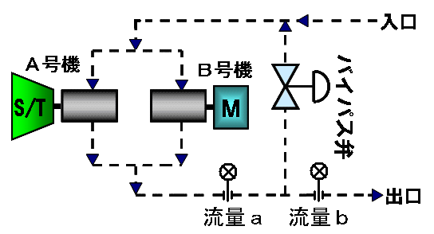
６）Ｂ号機の点検を行なう。
イ）振動・異常音・各部温度・圧力・潤滑油の温度上昇

７）異常がなければＡ号機を停止する。

８）ボードへ切替作業の終った事を連絡する。
２．Ｂ号機(モーター駆動)からＡ号機(タービン駆動)への切替

１）ボードへコンプレッサーをＢからＡに切替える事を連絡する。
ボードは動力担当部署へ連絡。

２）Ａ号機をスタートする。

３）Ａ号機のタービンコントローラのＭＡＮツマミを徐々に負荷方向に回し、タービン回転数をＭＡＸ３９００ＲＰＭとする。
Ａ号機は、まだアンロードとしておく。

４）ボードへＢ号機からＡ号機へロード切替えることを連絡する。バイパスライン手前の流量計の指示値を確かめておく。

５）ロードを切替える。
イ）Ａ号機を５０％ロードとする（０→５０）
Ｂ号機を５０％に下げる（１００→５０）
ロ）Ａ号機を１００％とする（５０→１００）
Ｂ号機をアンロードとする（５０→０）
・５０％ずつ行ない、リサイクルガス量(流量ｂ)の変動はボードが吐出流量調節計(バイパス調整)にて調整する。
・バイパスライン手前の流量ａの指示に変化がないか、ローカルパネルで確かめる。

